Памятка
Вход в документы Google

1. В адресной строке браузера ввести адрес Google https://www.google.ru
2. Выбрать Войти и ввести свои логин и пароль для входа, подтвердить Войти
3. Выбрать еще (см. рисунок)
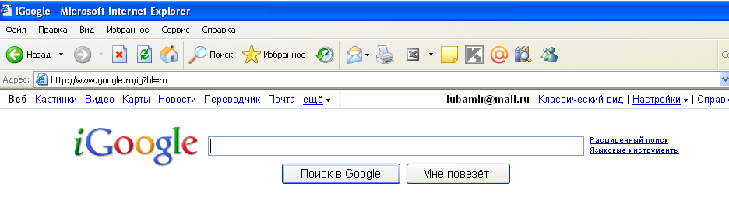

4. Выбрать Документы
